1991報平安留言平台
問與答 取自網路：ttp://www.1991.tw/1991_MsgBuard//WA/use_phone_QA.jsp
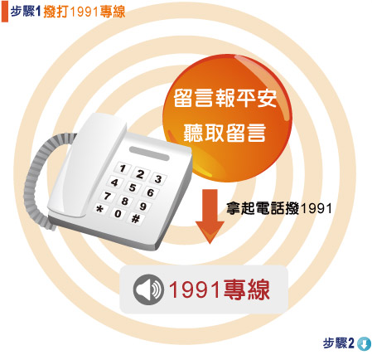
疏散平安call(1991留言平台) 使用方法

